

Semana 8
Desarrollo Backend II (PBY2202)

Formato de respuesta
Nombre estudiante: | VERIOSKA RAMIREZ SANCHEZ  IGNACIO JACOB KRIMAN BRAVO
Asignatura: BACKEND II | Carrera: ANALISTA PROGRAMADOR
Profesor: JORGE EDUARDO CARMONA | Fecha: 13/07/2026

Informe Técnico: Implementación Avanzada en Minimarket Plus
En este apartado deberás adjuntar lo solicitado en los pasos anteriores sobre:
- Diseño y justificación de los endpoints documentados
- Explica brevemente cómo se diseñaron los endpoints principales (Producto, Carrito, Inventario, Usuario), justificando su alineación con los estándares de OpenAPI Specification (OAS).
- Incluye capturas de la documentación generada en Swagger UI que respalden su implementación.

Los endpoints del sistema Minimarket Plus han sido diseñados bajo los principios de una arquitectura RESTful, organizando las funcionalidades en cuatro recursos lógicos: Producto, Carrito, Inventario y Usuario. Cada recurso ha sido mapeado siguiendo convenciones estándar (pluralización, métodos HTTP adecuados como GET para consulta y POST para creación).
La alineación con OpenAPI Specification (OAS) se garantizó mediante el uso de anotaciones de SpringDoc (@Operation, @ApiResponses, @Schema). Esto permite que el backend no solo sea funcional, sino también autodescriptivo. Al integrar OpenApiConfig, el sistema genera automáticamente una especificación que detalla tipos de datos, validaciones (jakarta.validation) y códigos de estado HTTP, asegurando que cualquier integrador externo entienda la API sin ambigüedades.

Evidencia:
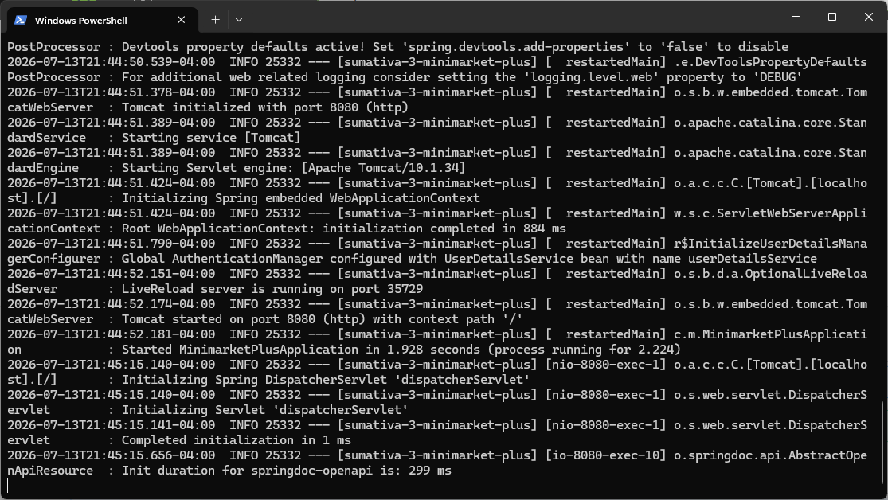

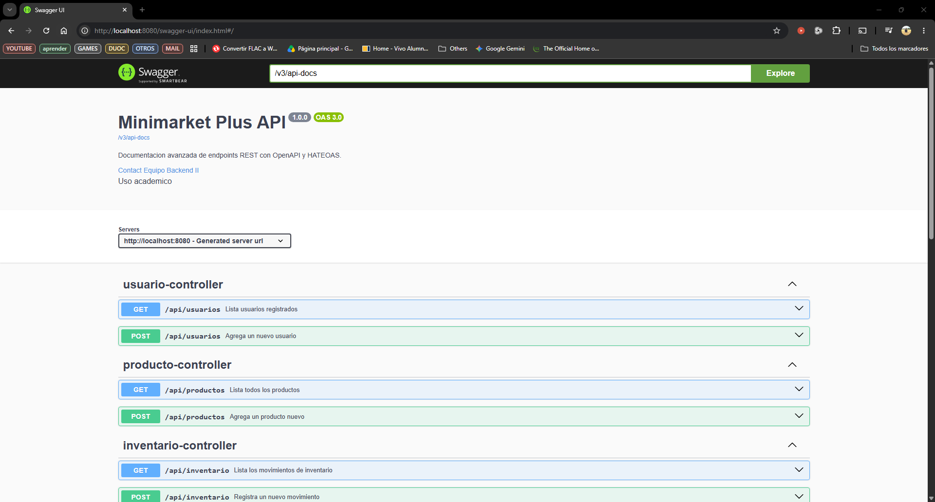

- Configuración del entorno de desarrollo
- Detalla los pasos clave para configurar las dependencias necesarias en el proyecto (OpenAPI, HATEOAS).
- Anexa una captura de la estructura de carpetas y del archivo pom.xml o equivalente, mostrando las dependencias utilizadas.
Para habilitar estas capacidades avanzadas, el proceso de configuración consistió en dos pasos críticos:
- Gestión de Dependencias: Se incluyeron en el pom.xml las librerías spring-boot-starter-hateoas (para la gestión de hipermedia) y springdoc-openapi-starter-webmvc-ui (para la interfaz de documentación interactiva).
- Configuración de Seguridad y OpenAPI: Se definió la clase OpenApiConfig para parametrizar la metadata del servicio y se ajustó el SecurityConfig para permitir el acceso público a las rutas de documentación (/swagger-ui.html, /v3/api-docs/), manteniendo protegidos los endpoints de negocio mediante roles ADMIN y CLIENTE.
Evidencias:
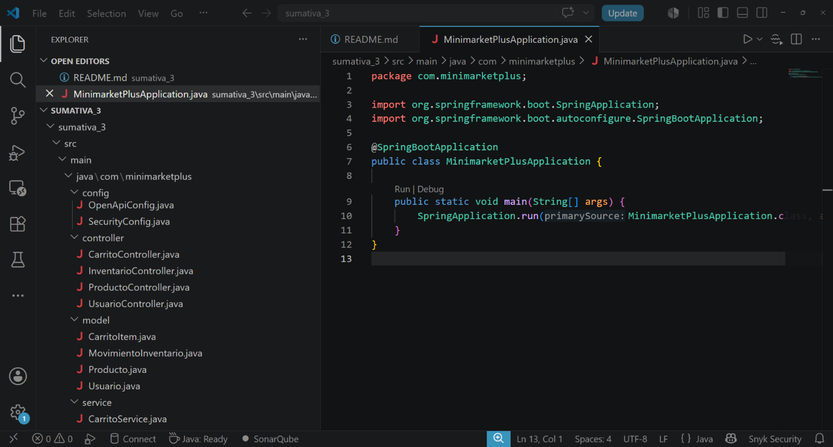

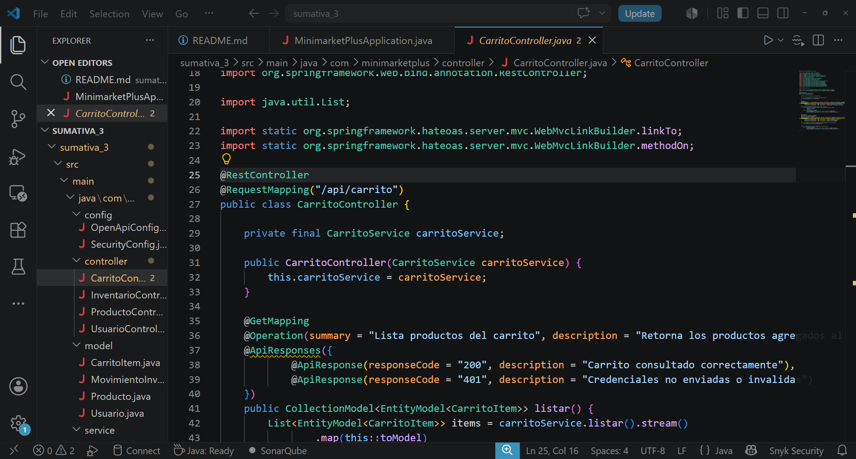

- Implementación de HATEOAS
- Muestra ejemplos de respuestas JSON con enlaces dinámicos generados por HATEOAS en los endpoints principales.
- Incluye una captura o fragmento de código que demuestre cómo se añadieron los enlaces utilizando EntityModel.
La implementación de HATEOAS transforma la API en un sistema navegable. En lugar de retornar objetos simples, los controladores envuelven los resultados en EntityModel o CollectionModel, añadiendo una sección _links que guía al usuario sobre las acciones permitidas a partir del recurso actual.

- Reflexión técnica sobre calidad, navegabilidad y mantenibilidad del backend
La adopción de OpenAPI y HATEOAS representa un salto de calidad en el desarrollo de microservicios:
- Calidad: OpenAPI actúa como un contrato vivo entre el backend y el frontend, eliminando errores de integración por falta de documentación.
- Navegabilidad: HATEOAS permite que los clientes de la API descubran recursos de forma dinámica. Si en el futuro cambiamos la estructura de una URL, el cliente no sufrirá interrupciones porque seguirá el enlace proporcionado por el servidor, no una ruta preconfigurada manualmente.
- Mantenibilidad: Estas tecnologías facilitan la escalabilidad del backend. Al tener un sistema autodescriptivo y navegable, la incorporación de nuevos desarrolladores al proyecto es mucho más rápida, ya que el sistema "explica" por sí mismo cómo debe ser utilizado.
Evidencias:
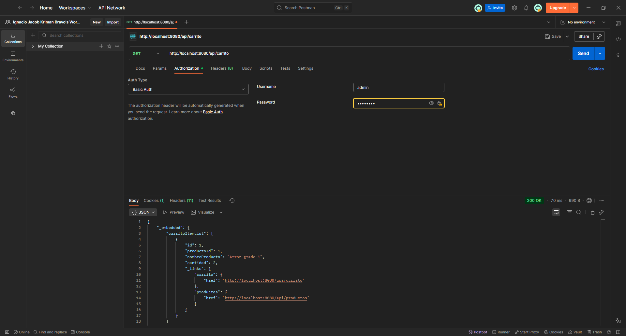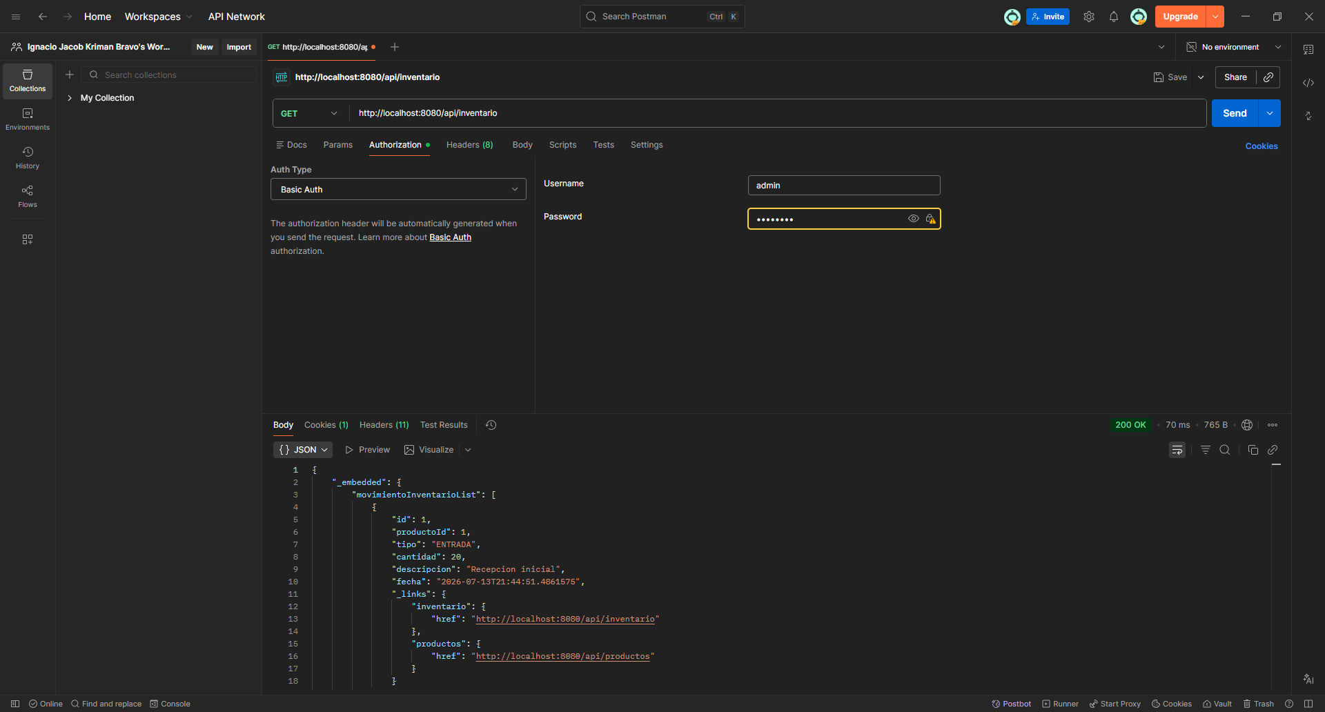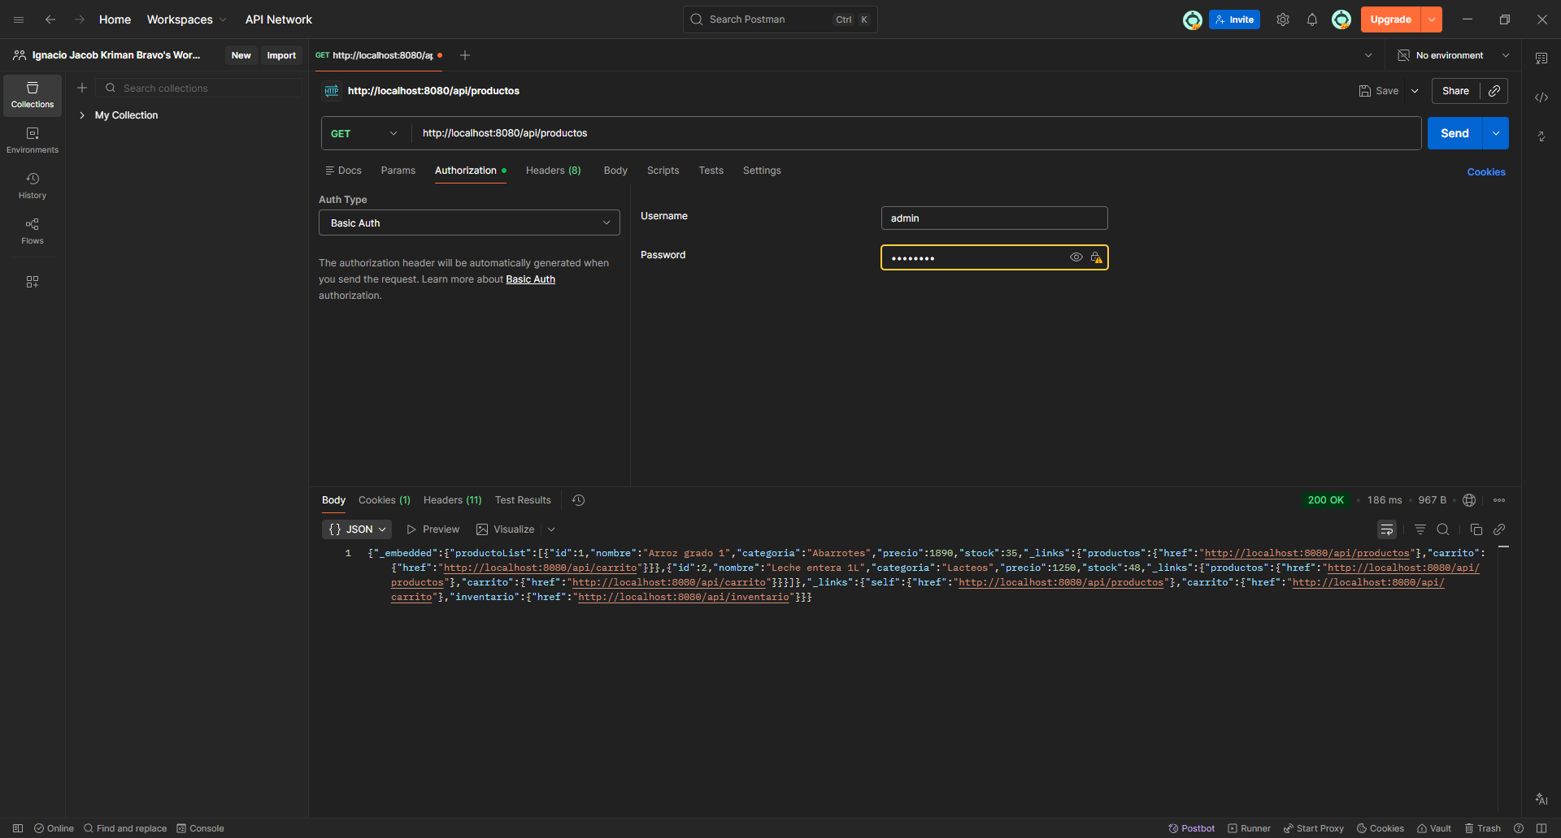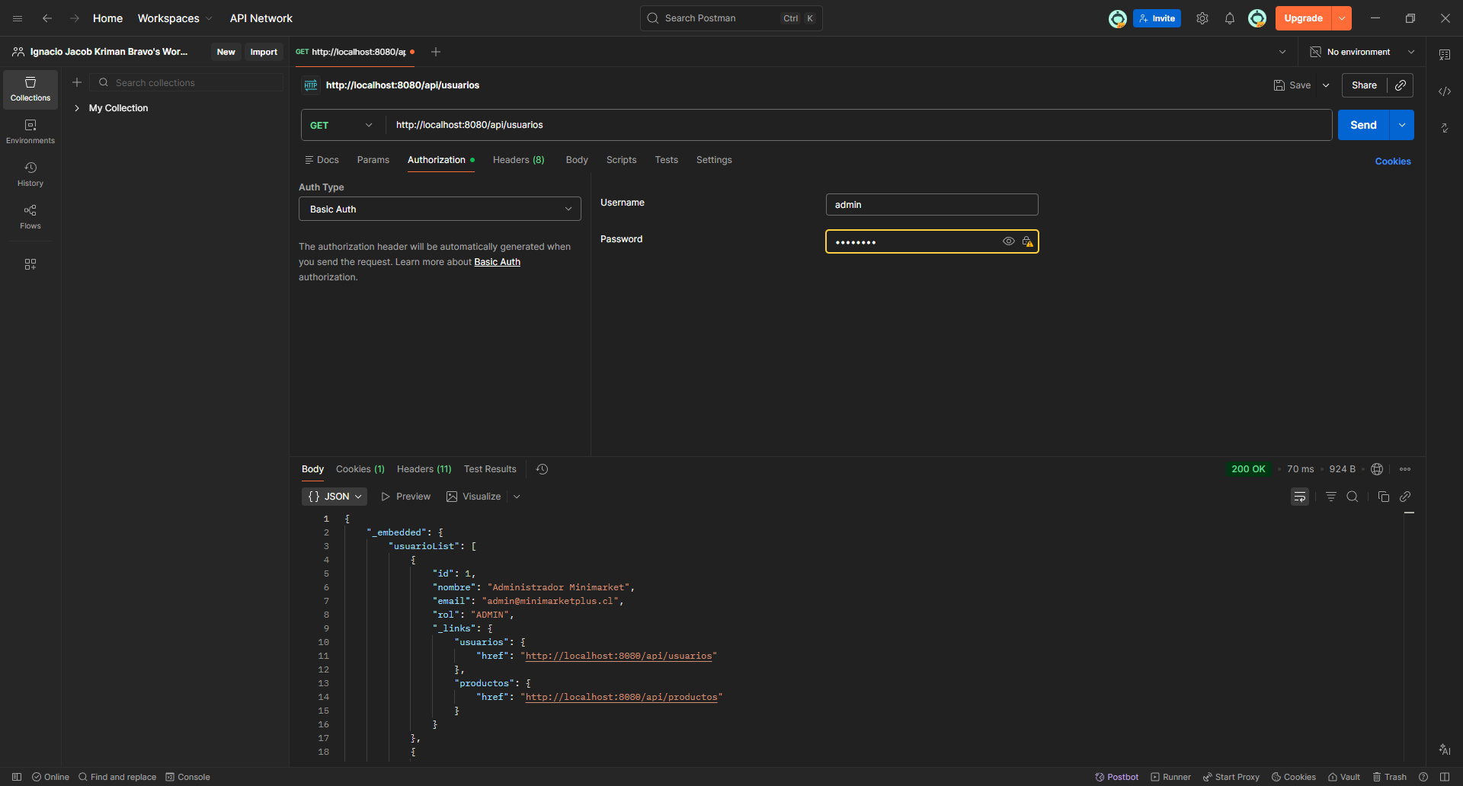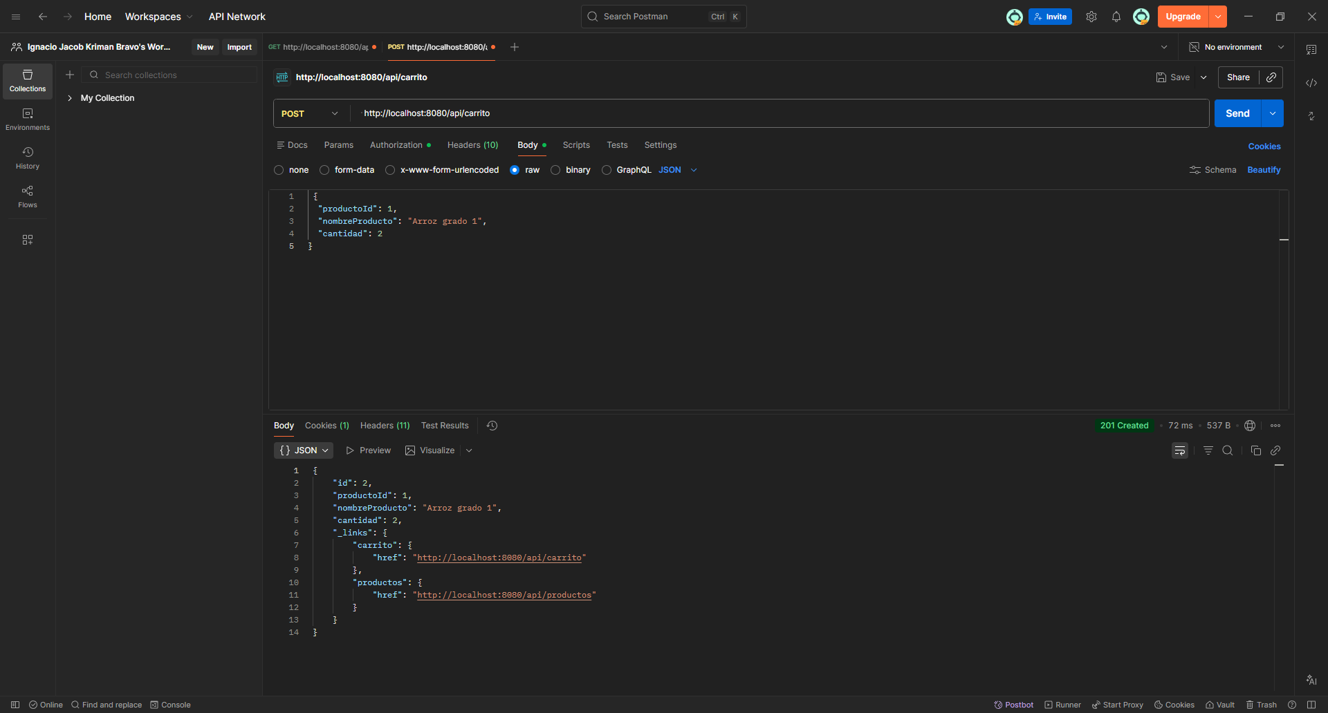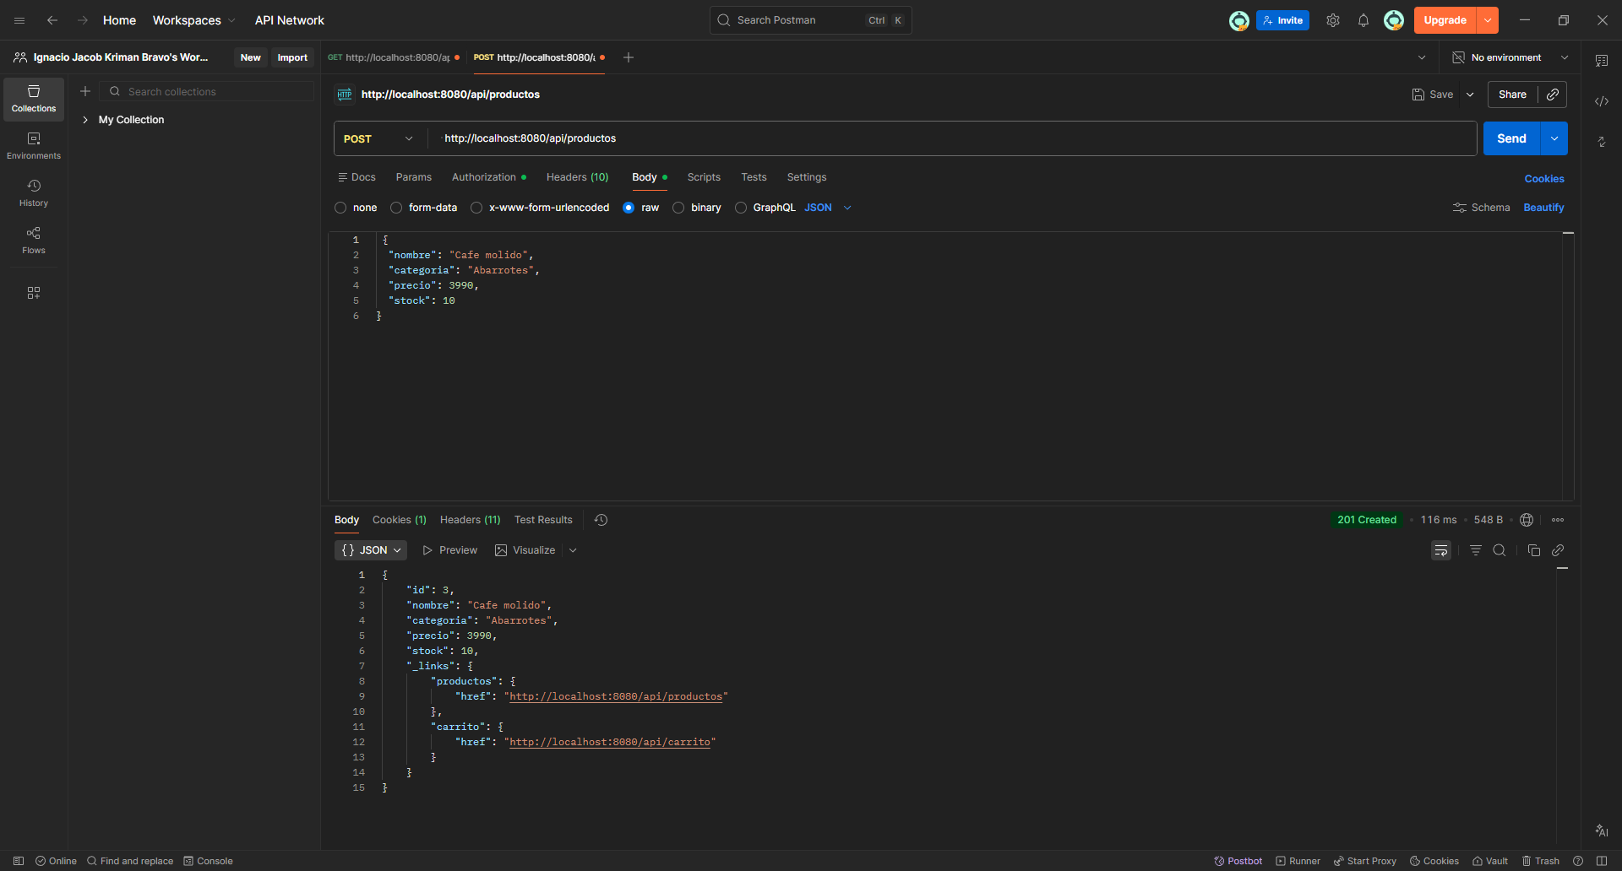



Reservados todos los derechos Fundación Instituto Profesional Duoc UC. No se permite copiar, reproducir, reeditar, descargar, publicar, emitir, difundir, de forma total o parcial la presente obra, ni su incorporación a un sistema informático, ni su transmisión en cualquier forma o por cualquier medio (electrónico, mecánico, fotocopia, grabación u otros) sin autorización previa y por escrito de Fundación Instituto Profesional Duoc UC La infracción de dichos derechos puede constituir un delito contra la propiedad intelectual.

